H/CH / PH

Colorie en orange le H, en vert les CH et en bleu les PH
H CH PH h pl cl h ch ph h pl ch
h ch ph l pk cl pl k ph ch h cl

Colorie en vert quand tu entends CH et en bleu quand tu entends PH.
 |  | 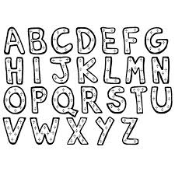 |  | 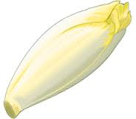
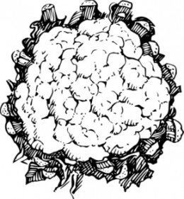 | 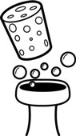 |  |  | 

Complète par H, CH ou PH
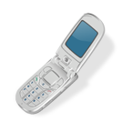  télé………..one | ….erbe | 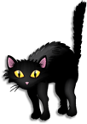  ………at | …..élicoptère | 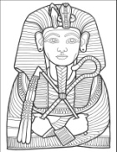  ……….araon
……..are | é……….elle | 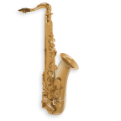  saxo……….one | para……..ute | …….oque
t…..ermomètre | va……….e | t…..éâtre | ni……..e | ….arpe

Choisis le bon mot.
Le ……………………… guide les navires vers le port. (char/phare)
Maman a acheté du sirop à la ……………………………………….. . (pharmacie/charme)
Elle a préparé une tarte au ………………………………………….. . (chocolat/photocopie)
Kirikou habite dans une ………………………………….. . (hutte/chut)
Erica pose sur la ……………………………………. . (photo/choco)
Tu as réalisé un …………………………………………………. de billes. (éléphant/échange)
Le fruit du ………………………………… est la faine. (hêtre/chêne)
Papa est parti en voyage, il dort à l’……………………………. . (hotel/photo)
N’oublie pas de tirer la …………………………………. ! (phrase/chasse)
……………………, bidule ou truc. Que veux-tu ? (chose/phase)
Lisa ………………………………. son stylo. (herbe/cherche)
On a vu un spectacle avec un …………………………… et une otarie. (phoque/choc)
Max est malpoli, il a fait un ……………………………… . (raphia/cracha)
Une ……………………………………….. commence par une majuscule. (halte/phrase)
Papa a une ………………………………………….. et une cravate. (phénomène/chemise)
Louis pousse le ………………………………………….. . (chariot/haricot).

